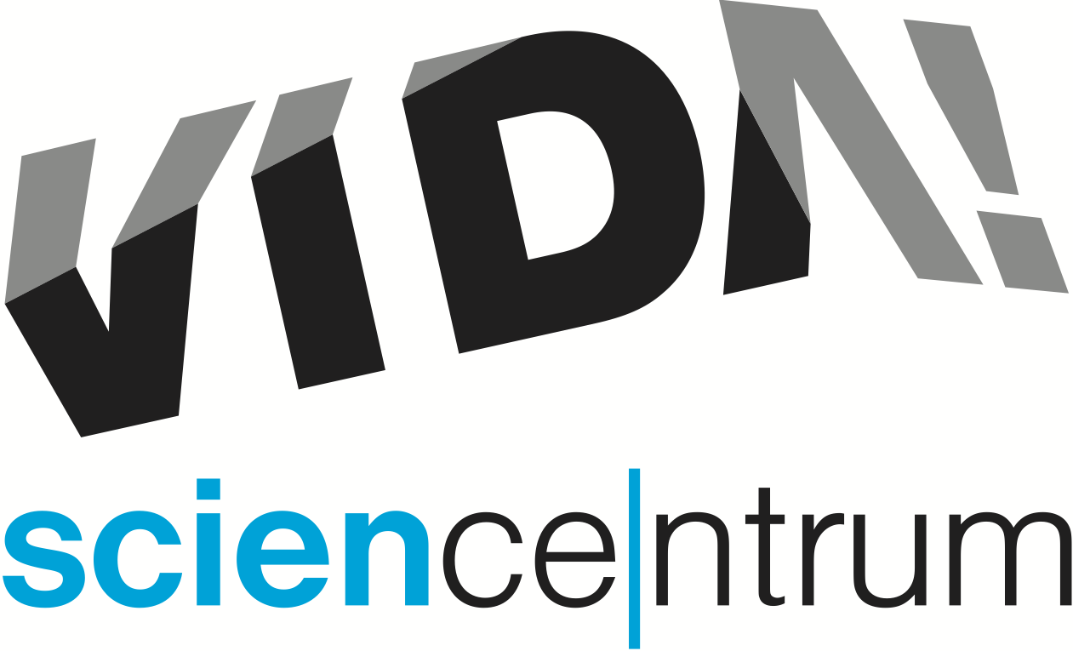
VIDA! každý den o prázdninách dílny s experimenty
tisková zpráva │ Brno │30. 6. 2016
Moravian Science Centre Brno,
příspěvková organizace
Křížkovského 554/12
603 00 Brno
tel: (+420) 730 896 545
info@vida.cz, www.vida.cz
Prázdniny v zábavním vědeckém parku VIDA! určitě neznamenají prázdné dny. Naopak – úplně každý den si tu návštěvníci mohou užít speciální programy v Labodílnách plné zábavných experimentů a hned dvakrát během léta i večerní akci VIDA! After Dark. V nabídce je také každodenní science show v Divadle vědy, promítání 3D filmu Pidiobři a možnost zahrát si kdykoliv během otevírací doby napínavou pokladovou hru Pevnost VIDArd. Navíc tu na děti i dospělé čeká nová výstava ZVUKOHRANÍ, kterou jen během června navštívilo téměř 30 000 lidí! Prázdninám VIDA! přizpůsobila i svou otevírací dobu a na plno rozjela svou klimatizaci.

Prázdninové programy v Labodílnách
Z čeho připravit ten nejlepší bublinový roztok? Jak funguje bublinový stroj poháněný suchým ledem? Je možné se do bubliny celý schovat? To všechno a ještě mnohem se víc je možné se dozvědět během bublinových dílen v brněnském zábavním vědeckém parku VIDA! Program trvá půl hodiny a probíhá každý červencový den včetně víkendů a svátků několikrát během otevírací doby. Příplatek ke vstupnému je pouhých 10 Kč/os.
Na srpen jsou připravené pokusy s elektřinou. Účastníci se dozvědí, kolik pomerančů je potřeba k nabití mobilu nebo kdy může být voda nevodivá. Těšit se mohou i na výrobu elektrické baterky z citrónů a kouzla se statickou elektřinou. Na vlastní kůži bude také možné vyzkoušet si účinky Van de Graaffova generátoru. Více na www.vida.cz/letniprogramy

Zvukohraní – nová výstava do 9. října 2016
Kromě speciálních letních programů nabízí VIDA! o prázdninách i novou výstavu ZVUKOHRANÍ. Lukáš Richter, ředitel příspěvkové organizace Jihomoravského kraje, která VIDA! provozuje, na otázku, co všechno je možné si na výstavě vyzkoušet, říká: „Můžete například bubnovat do rytmu vlastního srdečního tepu nebo změnit svůj hlas k nepoznání. Stanete se dýdžejem, otestujete mixážní pult i nezvyklé hudební systémy. Vytvoříte si svou vlastní nezaměnitelnou hudbu.“ Exponáty výstavy ZVUKOHRANÍ už dříve nadchly tisíce lidí například v Abu Dhabi, Jeruzalémě, Moskvě, Paříži, Štrasburku či Varšavě. Výstava je v ceně vstupenky do expozice VIDA! až do 9. října 2016. Více na www.vida.cz/zvukohrani

VIDA! After Dark
Sven Dražan, manažer programu, láká o prázdninách dospělé návštěvníky na pravidelnou akci, kdy je VIDA! otevřená v nočních hodinách: „Myslíte si, že zábavní vědecký park VIDA! je jenom pro děti? Přijďte se přesvědčit o opaku! Každý první čtvrtek v měsíci vás zveme na VIDA! After Dark – party plnou zábavné vědy, kdy si můžete naši expozici užít bez křiku, s barem a hudbou.“ Akce probíhá vždy od 19:00 do 23:00 a každý měsíc má jiné originální téma. V červenci, konkrétně ve čtvrtek 7. 7., například proběhne v atmosféře šedesátých let. Na srpen je pak připraven ledový program. Kromě pokusů se suchým ledem a tekutým dusíkem bude součástí doprovodného programu i promítání celovečerního dokumentu Nebe a Led natočeného oscarovým režisérem Lucem Jacquetem, autorem Putování tučňáků. Více na www.vida.cz/afterdark

Otevírací doba během prázdnin
V červenci a v srpnu je také upravená otevírací doba zábavního vědeckého parku VIDA! Každý den je otevřeno od 10:00. Od neděle do pátku VIDA! zavírá v 18:00, v sobotu až v 19:00.

VIDA! science centrum
Křížkovského 12, Brno
www.vida.cz
www.facebook.com/vidabrno

Zábavní vědecký park VIDA! provozuje Moravian Science Centre Brno, příspěvková organizace Jihomoravského kraje.
Moravian Science Centre Brno, p. o. je členem České asociace science center.

